Báo cáo giữa kì :

"Tôi cam kết chương trình, kết quả chạy chương trình và báo cáo này do mình tự làm, không sao chép của bất cứ ai."

1. **Mô tả thuật toán:**

*a)Chuẩn bị:*

Để cho đơn giản ta sẽ chỉ xét dữ liệu đầu vào là 1 bảng gồm có những trường sau:

+ SBD (số báo danh thí sinh): varchar.

+ Toán, Lý, Hóa, Sinh, Anh, Pháp (các môn xần xét điểm): double.

+ NV1,NV2,NV3,NV4 (các nguyện vọng): varchar.

+ KV, DT, UT (khu vực, đối tượng, ưu tiên): double.( ta xử lý bằng 1 số hàm trong excel, dựa vào điều kiện để lấy ra điểm phù hợp cho tính toán sau này).

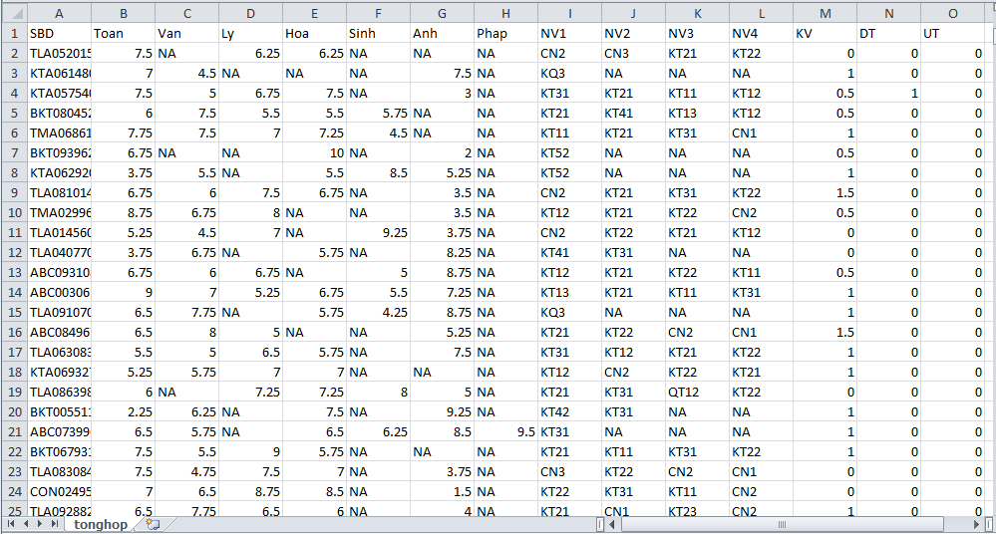

*b)Thuật toán:*

Bước 1: Đầu tiên ta sẽ xét NV1 của các thí sinh:

- Tính các ĐX (điểm xét) tùy theo từng nhóm ngành mà thí sinh đăng ký , sao cho ta sẽ chỉ lấy điểm cao nhất của thí sinh đó ( ví dụ 2 nhóm môn xét tuyển là: Toán, Lý, Hóa hoặc Toán, Lý, Anh , nhóm môn nào ĐX cao nhất thì lấy).

- Lấy ĐX từ cao đến thấp phù hợp với chỉ tiêu từng ngành mà thí sinh đăng ký, cho vào danh sách riêng, ta có:

+ Nếu lấy không đủ chỉ tiêu, cập nhật chỉ tiêu còn lại cho ngành đó (để sang bước 2 xét NV2).

+ Nếu tại chỉ tiêu cuối cùng là 1 thí sinh có ĐX là D, sau đó vẫn còn vài thí sinh cùng điểm D thí lấy thêm những thí sinh đó, không thì thôi.

+ Loại bỏ những thí sinh trúng tuyển NV1 ra danh sách để xét tiếp NV2.

Bước 2: Xét tiếp NV2 của các thí sinh còn lại theo đúng những gì bước 1 đã làm

( thay NV1=NV2,NV2=NV3).

Bước 3: Xét tiếp NV3 của các thí sinh còn lại theo đúng những gì bước 2 đã làm

( thay NV2=NV3,NV3=NV4).

Bước 4: Xét tiếp NV4 của các thí sinh còn lại theo đúng những gì bước 3 đã làm

( thay NV3=NV2,NV4=NV3).

Sau khi xong bước 4, ta sẽ được danh sách các thí sinh trúng tuyển và danh sách các thí sinh còn lại không trúng tuyển.

*c)Kết quả:*

Cài đặt thuật toán trên bằng ngôn ngữ C trên visual studio, với việc sử dụng SQLite3 để tạo dữ liệu đầu vào, ta có kết quả với 100 thí sinh từ STT 4100 đến 4199 như sau:

84 thí sinh trúng tuyển, cụ thể xem trong các bảng trong CSDL kèm theo báo cáo

